 Versión 1.0

06/12/2024



**SISSE**

Manual de usuario - Módulo de promoción de grupos

joel trinidad hernández

FACULTAD DE MEDICINA

SECRETARÍA DE SERVICIOS ESCOLARES

# Manual de usuario - Módulo de promoción de grupos

### Descripción

Este documento explicará la funcionalidad del Módulo de promoción de grupos, donde los usuarios podrán hacer la edición y de las asignaturas que tengan reprobadas de años anteriores y asignaturas que estén cursando actualmente.

### Acceso

Al iniciar sesión en el sistema, los usuarios tendrán disponible el acceso al módulo de **promoción de grupos** dentro de menú de **Licenciatura --> GRUPOS--> PROMOCION DE GRUPOS**.

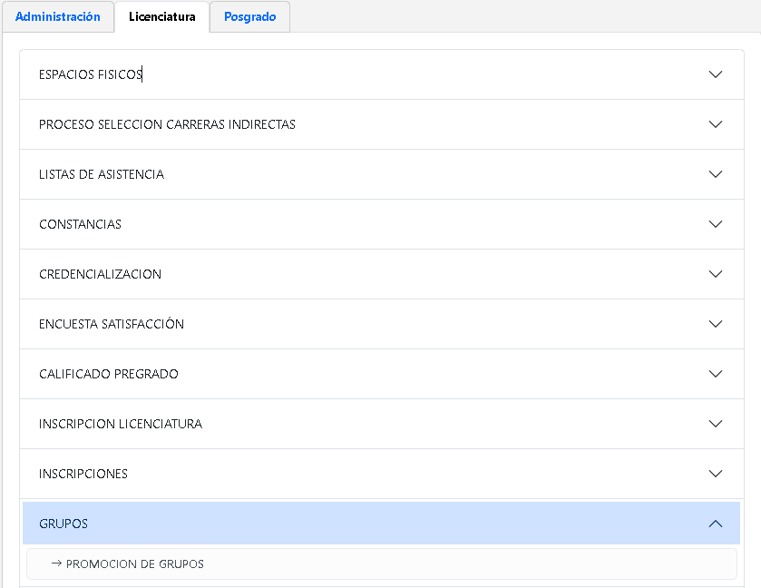

Una vez que se ingresa en el módulo, se mostrará la sección de filtros que serán necesarios llenar para que se muestren en la tabla los grupos que se podrán promocionar.

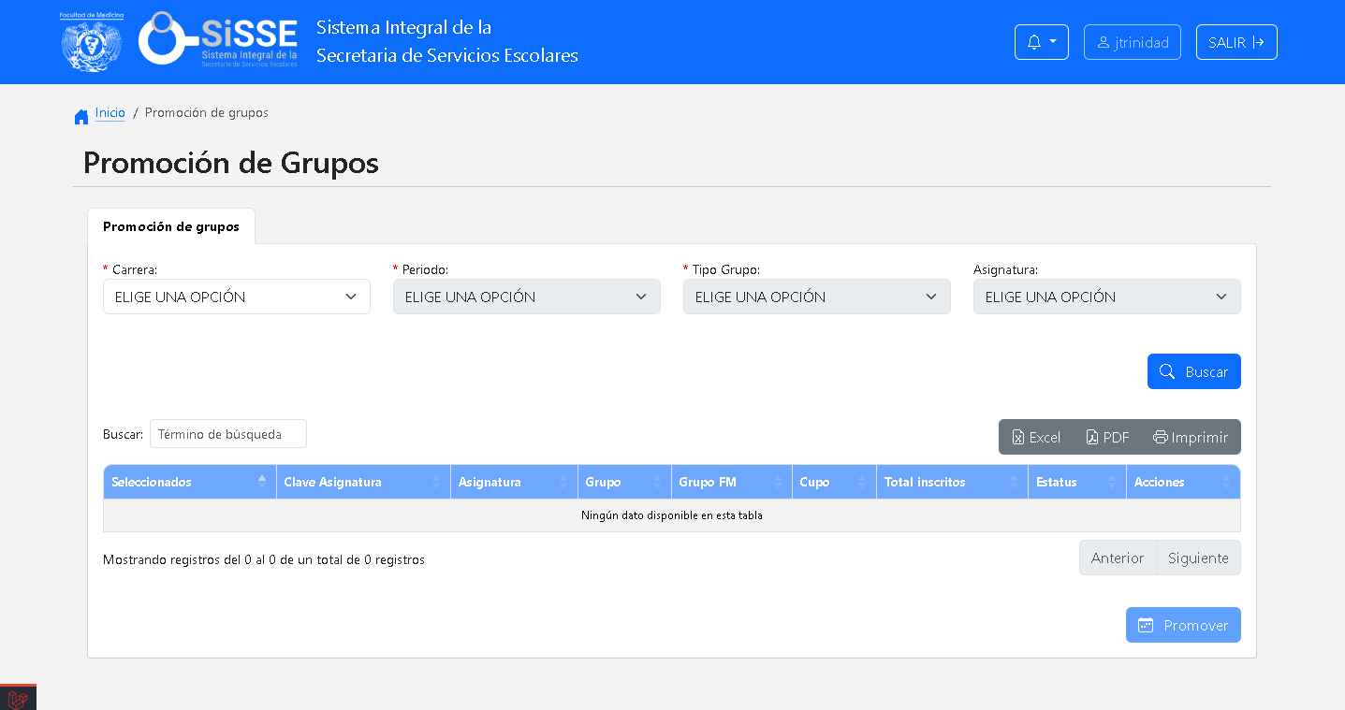

En la sección de filtros se deberá seleccionar la carrera, periodo y tipo de grupo de manera obligatoria, siendo el campo asignatura opcional. Los campos estarán inhabilitados a excepción del de carrera y se irán habilitando conforme se selecciones los valores de los otros campos, empezando por la carrera.

Al seleccionar el campo de **carrera** se habilitará el campo de **periodo**.

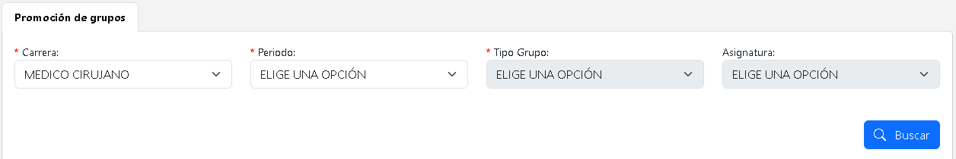

Al seleccionar el campo de **periodo** se habilitará el campo de **tipo de grupo**.

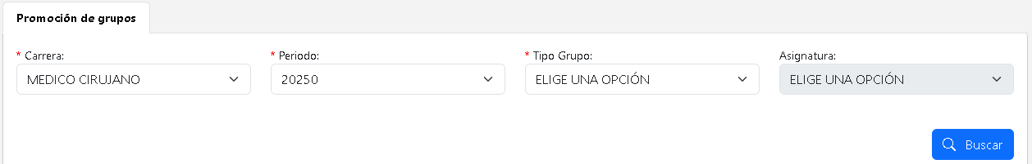

Al seleccionar el campo de **tipo de grupo** se habilitará el campo de **asignatura** y ya será posible realizar la búsqueda de grupos al hacer clic en el botón de **Buscar**.

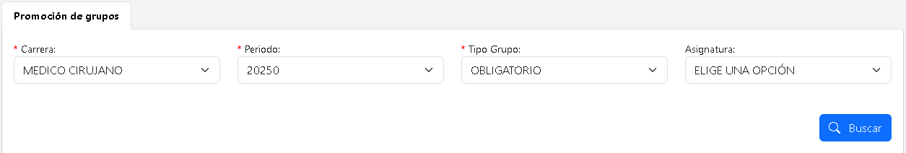

Una vez que el usuario llene los campos obligatorios y de clic sobre el botón de buscar, se desplegara una lista con todos los grupos que coincidan con los valores seleccionados.

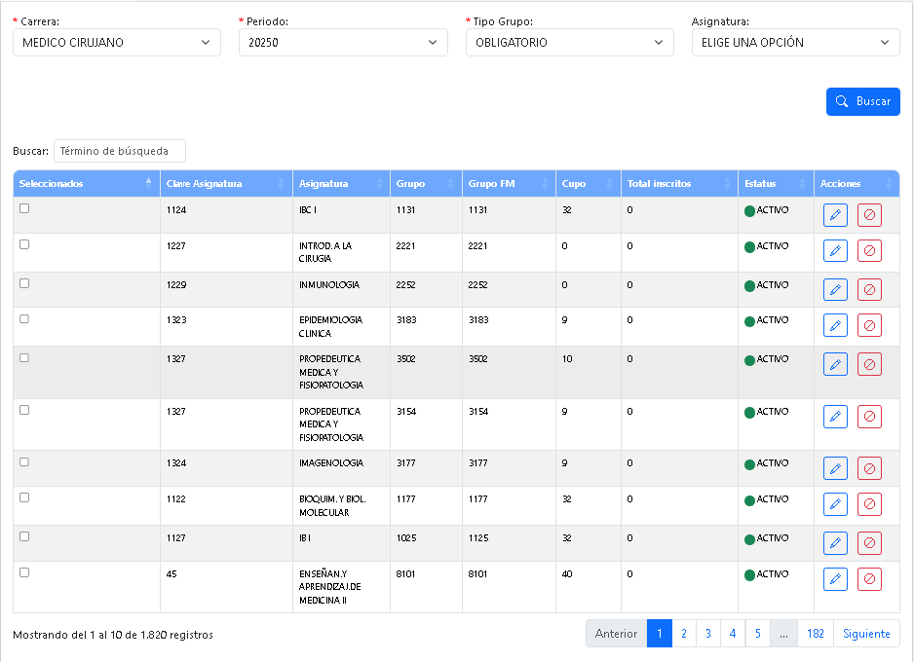

A partir de este punto el usuario podrá realizar 3 posibles acciones: **promover**, **editar** o **desactivar/activar** el grupo.

### Promover grupos

Para promover grupos es necesario, una vez desplegada la tabla de grupos, seleccionar el o los grupos que se desean promover, se debe seleccionar al menos un grupo para que se habilite el botón de promover y se pueden promover varios grupos, después haber seleccionado los grupos se debe hacer clic en el botón de promover.

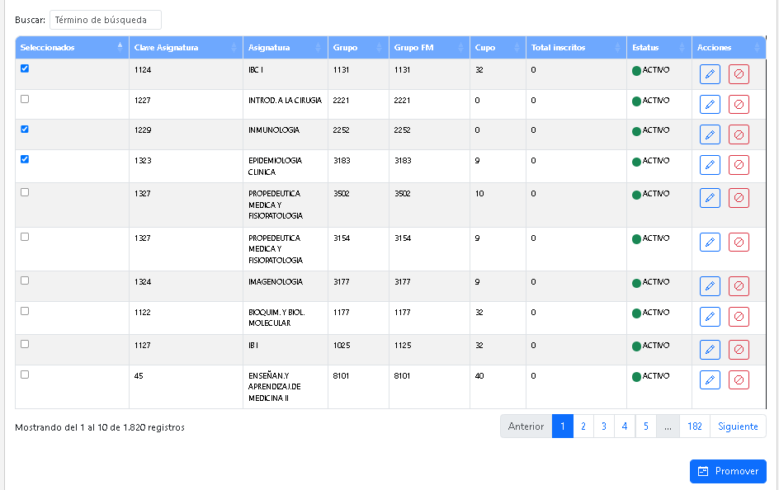

Al hacer clic en promover, se abrirá un modal mostrando una tabla con los grupos previamente seleccionados y un campo correspondiente al periodo que se desea promover.

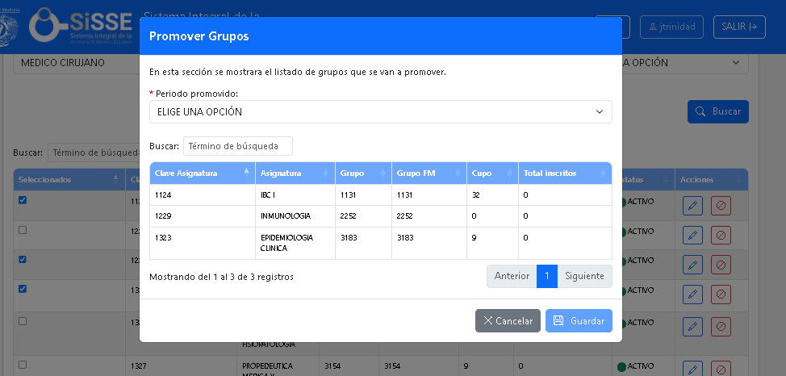

El botón de guardar permanecerá deshabilitado hasta que se haya seleccionado el periodo a promover.



Una vez que el usuario haya seleccionado el periodo, el botón de **guardar** se habilitara y se podrá proceder a promover el o los grupos al hacer clic sobre dicho botón.

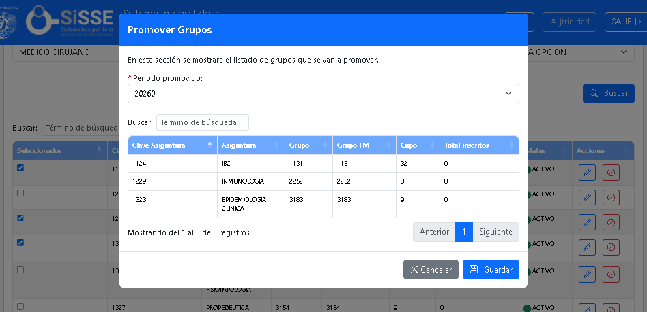

Si no hubo ningún problema, se mostrará un modal indicando que la promoción se realizó correctamente.

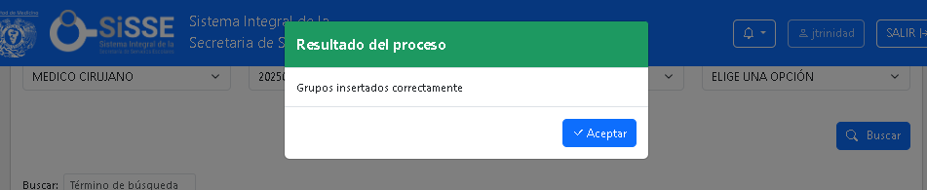

Pero si los grupos ya existían, se mostrará un modal indicando que hubo un error y los grupos que ya existes.

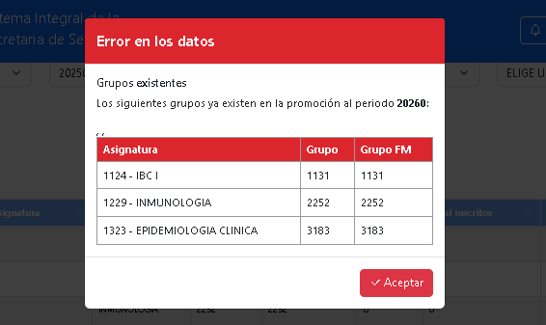

### Editar Grupo

Para editar un grupo es necesario, una vez desplegada la tabla de grupos, hacer clic sobre el botón de editar que está al lado derecho en el renglón del grupo en la columna de acciones.

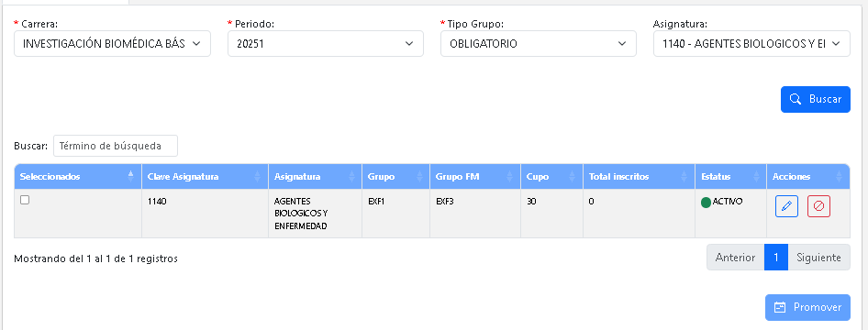

Esto hará que un modal con la información editable del grupo se habrá, como lo es el **grupo FM**, **departamento**, **tipo de grupo**, **clasificación** (en caso de asignaturas optativas) y el **cupo**.

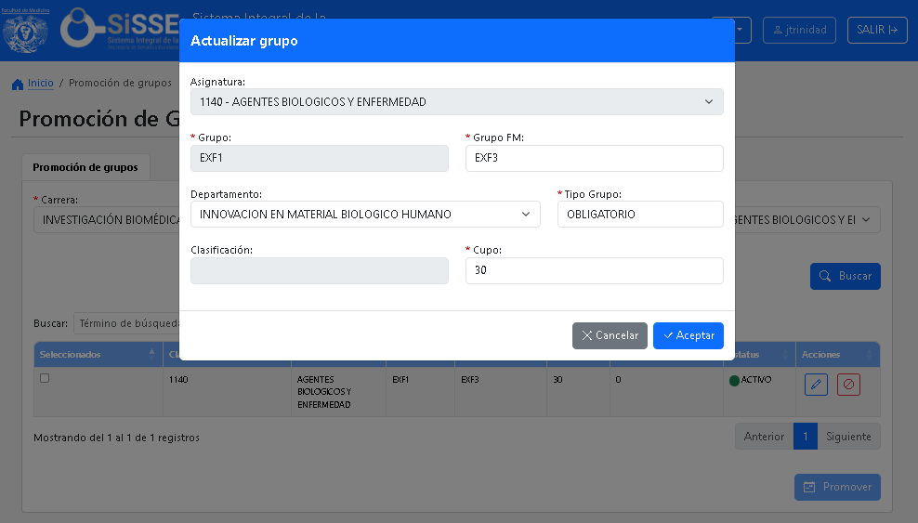

Una vez el usuario llene los campos que se deseen modificar, solo es necesario dar clic en el botón de **aceptar**.

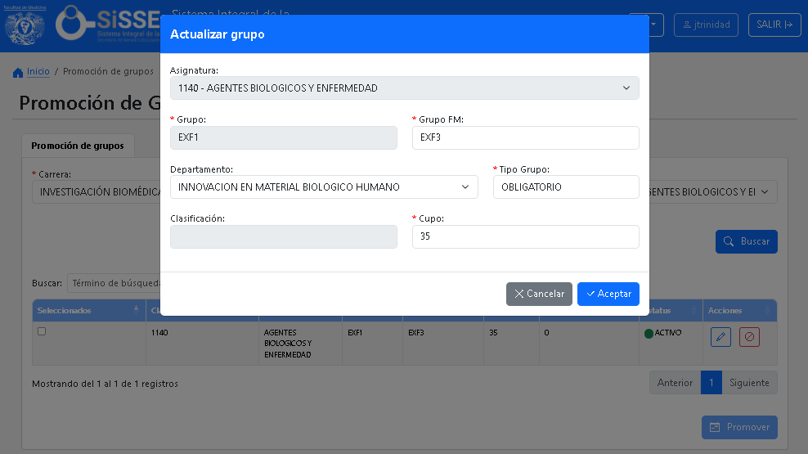

Si la acción se realiza sin problemas entonces de mostrará un modal con el mensaje de “Grupo actualizado correctamente”.

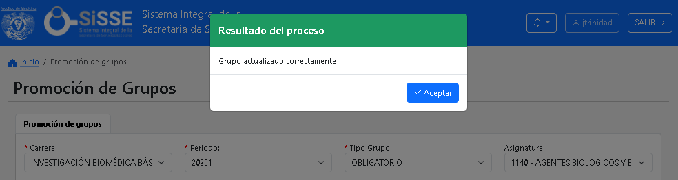

Si ocurre un error al momento de guardar los datos entonces se mostrar un modal de error con el mensaje de “No se insertó el registro”.

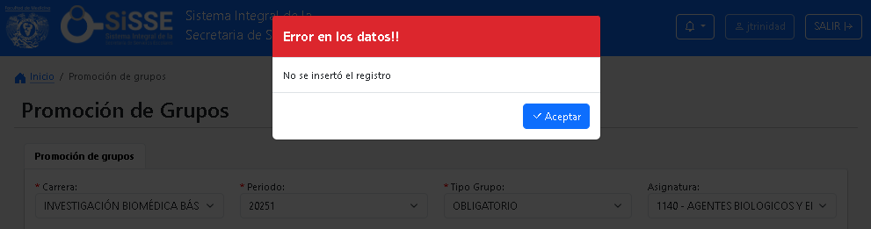

### Desactivar/activar grupo

Para desactivar o activar un grupo es necesario, una vez desplegada la tabla de grupos, hacer clic sobre el botón de activar o desactivar que está al lado derecho en el renglón del grupo en la columna de acciones.



Esto hará que un modal de confirmación se despliegue preguntando si se desea activar /desactivar el grupo.

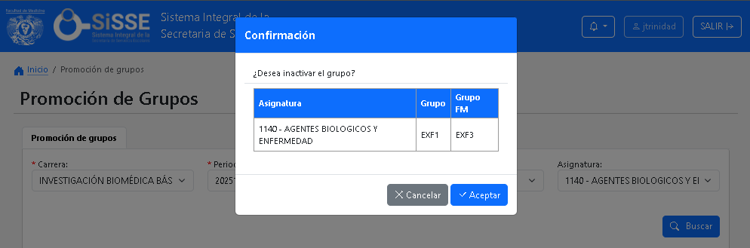

Para confirmar la acción, el usuario deberá hacer clic sobre el botón de **aceptar**.



Si la acción se realiza sin problemas entonces de mostrará un modal con el mensaje de “Grupo actualizado correctamente”.



Si ocurre un error al momento de activar/desactivar el grupo entonces se mostrar un modal de error con el mensaje de “No se insertó el registro”.

